Міністерство освіти і науки України

Національний технічний університет України

«Київський політехнічний інститут ім. Ігоря Сікорського»

Факультет інформатики та обчислювальної техніки

ЛАБОРАТОРНА РОБОТА № 1

з дисципліни «Методи наукових досліджень»

на тему «ЗАГАЛЬНІ ПРИНЦИПИ ОРГАНІЗАЦІЇ ЕКСПЕРИМЕНТІВ З

ДОВІЛЬНИМИ ЗНАЧЕННЯМИ ФАКТОРІВ»

ВИКОНАВ:

студент 2 курсу

групи ІВ-91

Дерачиц Віталій

Залікова – 9109

ПЕРЕВІРИВ:

ас. Регіда П. Г.

Київ – 2021

**Мета**: Вивчити основні поняття, визначення, принципи теорії планування експерименту, на основі яких вивчити побудову формалізованих алгоритмів проведення експерименту і отримання формалізованої моделі об’єкта. Закріпити отримані знання практичним їх використанням при написанні програми, що реалізує завдання на лабораторну роботу.

**Завдання:**

1) Використовуючи програму генерації випадкових чисел, провести трьохфакторний експеримент в восьми точках (три стовбці і вісім рядків в матриці планування заповнити її випадковими числами). Рекомендовано взяти обмеження до 20 при генерації випадкових чисел, але врахувати можливість зміни обмеження на вимогу викладача. Програма створюється на основі будь-якої мови високого рівня.

2) Визначити значення функції відгуків для кожної точки плану за формулою лінійної регресії:

Y =a0 + a1 X1 + a2 X2 + a3 X3,

де a0, a1, a2, a3 довільно вибрані (для кожного студента різні) коефіцієнти, постійні протягом усього часу проведення експерименту.

3) Виконати нормування факторів. Визначити значення нульових рівнів факторів.

Знайти значення відгуку для нульових рівнів факторів і прийняти його за еталонне Ует.

4) Знайти точку плану, що задовольняє критерію вибору оптимальності (див. табл.1).

Варіанти обираються по номеру в списку в журналі викладача. 

5) Скласти вираз для функції відгуку, підставивши замість Хi значення факторів в точці, що задовольняє критерію вибору.

**Програмний код**

import random  
import time  
  
start_time = time.time()  
  
a0 = 1  
a1 = 2  
a2 = 3  
a3 = 4  
  
X = [[], [], []]  
Y = [[], [], [], [], [], [], [], []]  
Xn = [[], [], []]  
  
tmp = 1000000  
number = 0  
  
for i in range(8):  
 for k in range(3):  
 X[k].append(random.randint(1, 20))  
  
x0_1 = min(X[0]) + max(X[0])/2  
x0_2 = min(X[1]) + max(X[1])/2  
x0_3 = min(X[2]) + max(X[2])/2  
  
dx_1 = x0_1 - min(X[0])  
dx_2 = x0_2 - min(X[1])  
dx_3 = x0_3 - min(X[2])  
  
for k in range(8):  
 Y[k] = a0 + a1 * X[0][k] + a2 * X[1][k] + a3 * X[2][k]  
 Xn[0].append((X[0][k] - x0_1)/dx_1)  
 Xn[1].append((X[1][k] - x0_2)/dx_2)  
 Xn[2].append((X[2][k] - x0_3)/dx_3)  
  
avg = sum(Y)/8  
  
for i in range(8):  
 if Y[i] - avg > 0 and Y[i] - avg < tmp:  
 tmp = Y[i] - avg  
 number = i  
  
print("a0 = {} | a1 = {} | a2 = {} | a3 = {}".format(a0, a1, a2, a3))  
  
print("№ | X1 | X2 | X3 | Y | Xn1 | Xn2 | Xn3")  
for i in range(8):  
 print("{} | {} | {} | {} | {} | {} | {} | {}".format(i, X[0][i], X[1][i], X[2][i], Y[i], Xn[0][i], Xn[1][i], Xn[2][i]))  
  
print("X0| {} | {} | {} |".format(x0_1, x0_2, x0_3))  
print("dx| {} | {} | {} |".format(dx_1, dx_2, dx_3))  
print("\nAverage Y =", avg)  
print("Y <-- X1 - {} | X2 - {} | X3 - {}".format(X[0][number], X[1][number], X[2][number]))  
  
print("Working time - ", time.time() - start_time)

**Результат роботи програми**

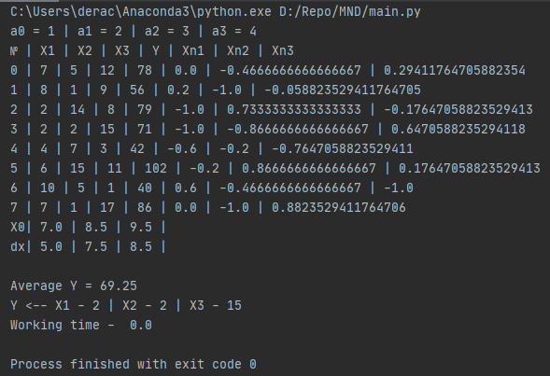

Час роботи програми рівний нулю через відсутність часозатратних функцій.